Из данного запроса могу сказать только то, что при поиске запрос использует ключи, которые и предлагает explain.

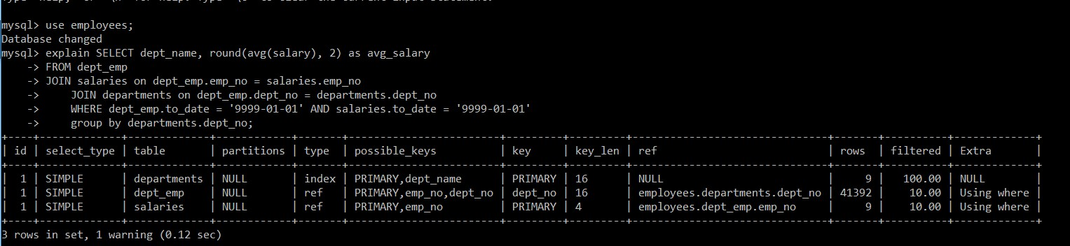

------------------------------------------------------------------------------------------------------------------------------------------------------------

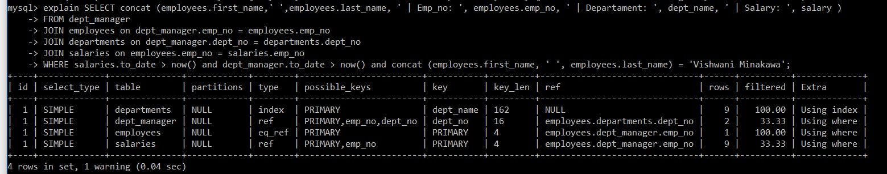

При поиске по departments использовался ключ dept_name, но почему? Ведь dept_name нигде не фигурирует, он не является проиндексированным, а сам explain рекомендует использовать в качестве ключа первичный ключ, т.е. dept_no.

------------------------------------------------------------------------------------------------------------------------------------------------------------

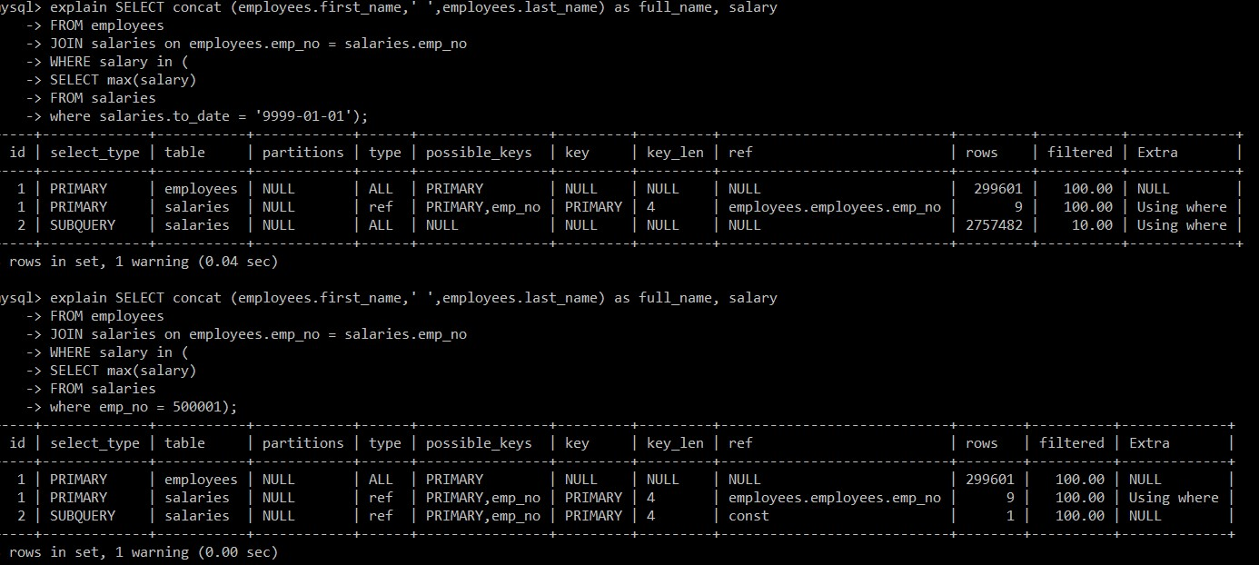

Explain предлагает сделать поиск по первичному ключу. Но почему он его сам не взял? В предыдущих запросах же тоже не было явно указано мол «ищи по первичному ключу», но он искал именно по первичному ключу. А здесь сам не выбрал первичный ключ, но предлагает его использовать.

Также не понятно, почему во втором варианте explain показывает, что проанализировал только одну строчку, если при запросе он находит все три:

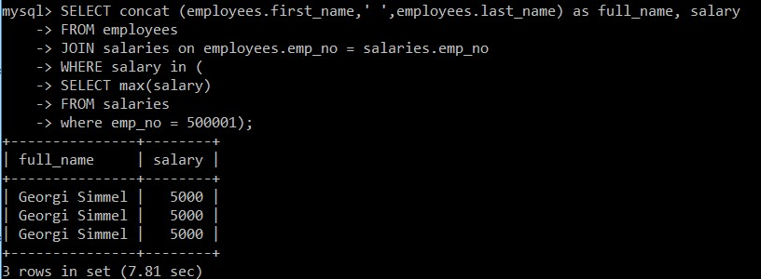

------------------------------------------------------------------------------------------------------------------------------------------------------------

start transaction;

begin

INSERT INTO employees VALUES (500002,'2000-01-01','Georgi','Simmel','M','2019-01-01');

INSERT INTO salaries VALUES (500002, 5000, '2019-01-01', '2019-01-01');

savepoint test;

UPDATE employees

SET emp_no=500002, birth_date='3000-01-01', first_name='Georgi',last_name='Simmel', gender='M',hire_date='2019-01-01'

where emp_no = 500002;

rollback test;

commit;

------------------------------------------------------------------------------------------------------------------------------------------------------------

start transaction;

begin

UPDATE dept_manager SET emp_no= '110114', from_date = '1989-12-17' where to_date > now() and dept_no = 'd001'; #emp_no = 110039

UPDATE dept_manager SET emp_no= '110039', from_date = '1991-10-01' where to_date > now() and dept_no = 'd002'; #emp_no = 110114

commit;

------------------------------------------------------------------------------------------------------------------------------------------------------------